半成品大线架子改造技术协议11.12
- 施工范围：
全钢半成品车间压延区东侧7组大线架子，裁断区8组大线架子，半钢1000万套两用压延机东侧4组大线架子。拆除全钢470万套内衬层的全部大线架子。
2. 施工内容及要求：
2.1内衬层的大线架子用气割分割后暂时存放在甲方指定地点，待周二运至废旧处理。
2.2全钢对上述大线架子轨道进行替换，具体方式如下图所示，
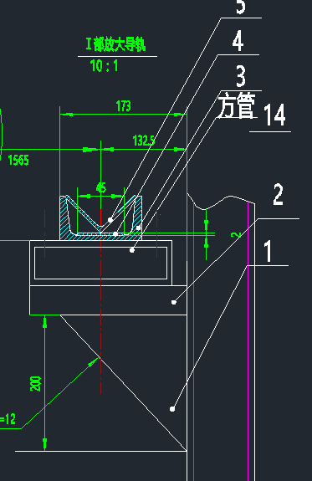
具体要求为：两侧的支撑需要卸下重新固定位置，支撑上增加100方管，轨道按照西高东低安装，东侧下层轨道最低点距地面700mm，西侧下层轨道最低点距地面900mm,上下层轨道的间距为1100mm.
2.3半钢按照后附图纸进行轨道拔高，对其中2组半钢钢丝帘线架顶部横梁进行加高处理，高度尺寸见附图，需将原横梁切割后，将横梁焊接加高。
2.4全部大线架子改造要求导轨肋板、斜撑、轨道槽、轨道筋切割后一并对高度调整，切割后尺寸缺失，需要增补垫板以保证架子原尺寸不变。
2.5斜撑采用满焊，方管与槽钢采用花焊，每段焊缝长度不小于100mm。
2.6质量要求：所有焊缝要求饱满美观，打磨光滑，无夹渣、气孔等缺陷。焊后对焊缝、切割处、新增件进行打磨喷漆处理。
2.7必须保证施工现场焊渣等金属杂物，随时随清。
2.8改造所需钢材由甲方提供，其他耗材及工具均由乙方自备。
2.9工期要求：招标完成后30天。
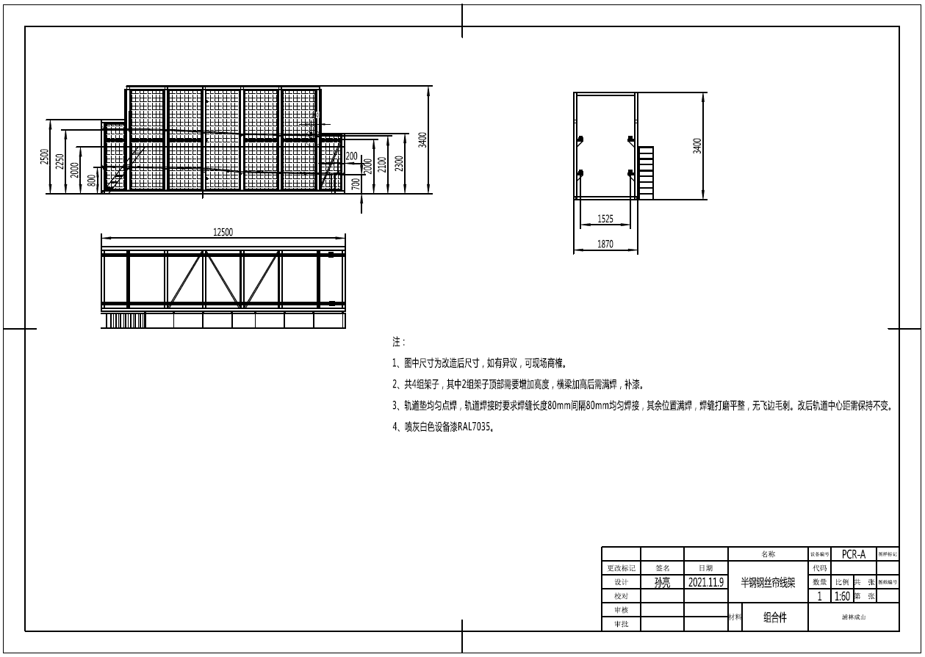
3.双方职责：
乙方应对施工人员进行安全培训，组织施工人员学习甲方的相关规章制度，并为所有施工人员购买施工意外伤害保险；施工现场配备灭火器、灭火毯、水桶等消防器材并在施工过程中设专门防护人员。
4.违约责任：
4.1乙方在甲方现场施工时，需遵守甲方的相关规定。乙方在施工过程中发生的各种事故，如非甲方原因导致的，由乙方全部负责。
4.2因乙方原因造成施工人员伤害、伤害甲方工厂人员、损坏甲方设备设施等，乙方应对此负全责。
4.3因乙方原因逾期竣工，乙方承担合同金额20%的违约金。

